1. 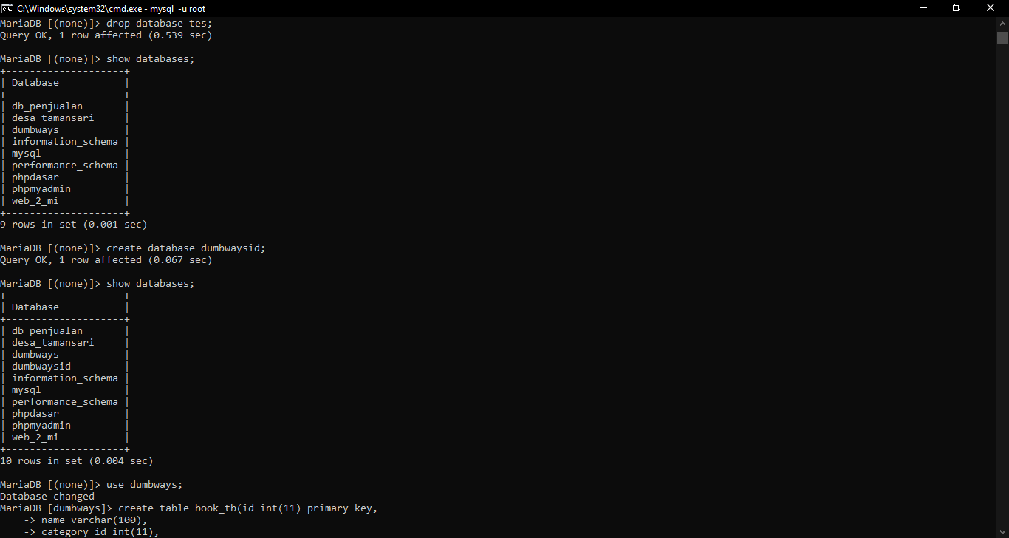Membuat database
2. Membuat table book_tb

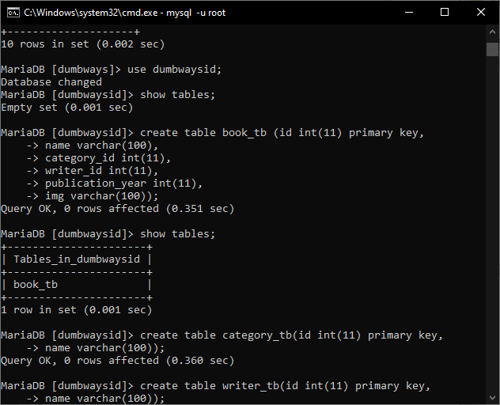

1. Membuat table category_tb dan writer_tb

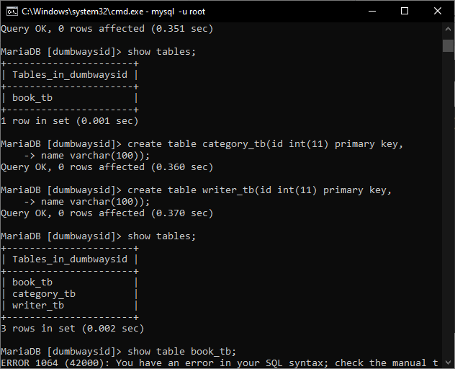

1. Relasi table book_tb dengan category_tb

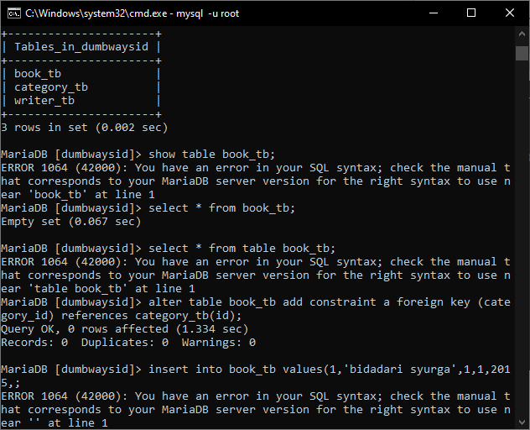

1. Relasi table book_tb dengan writer_tb

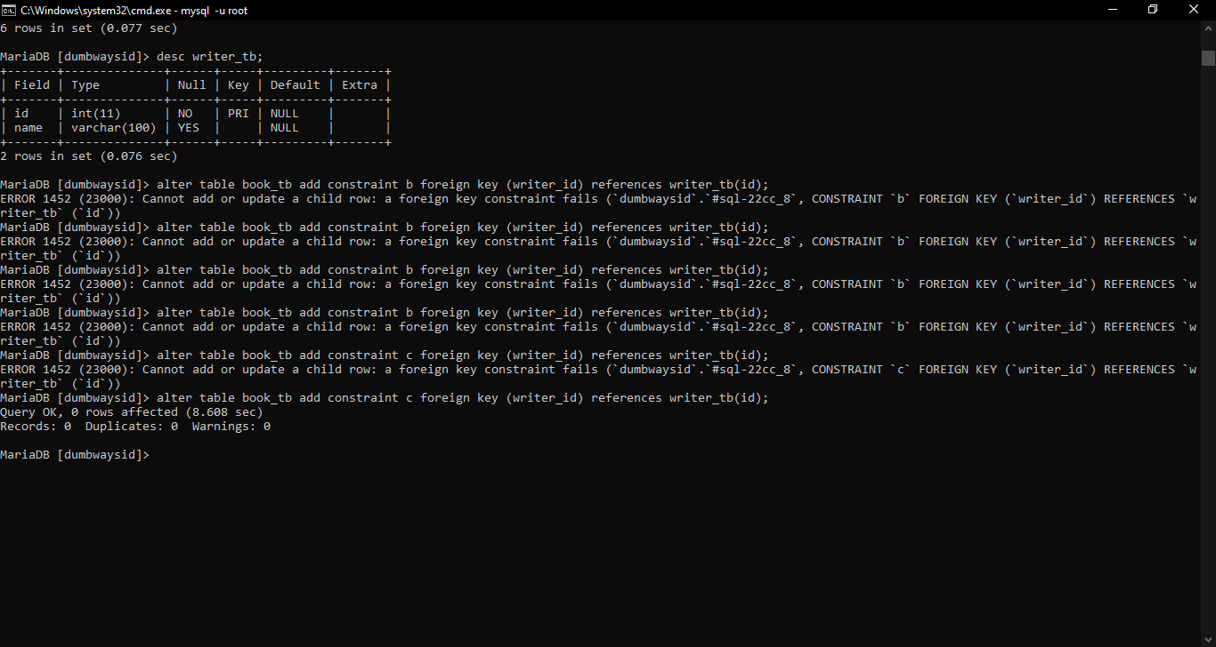

1. Input table category_tb

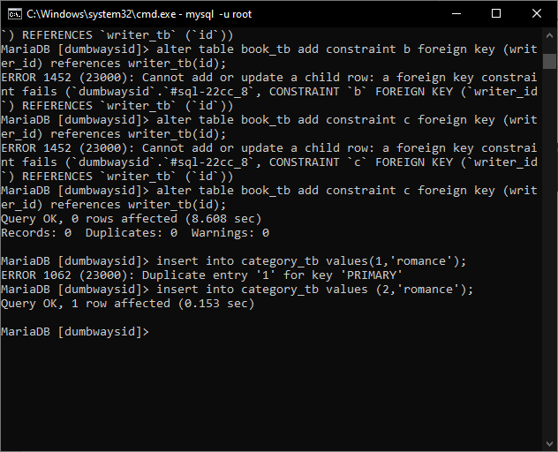

1. Input table writer_tb

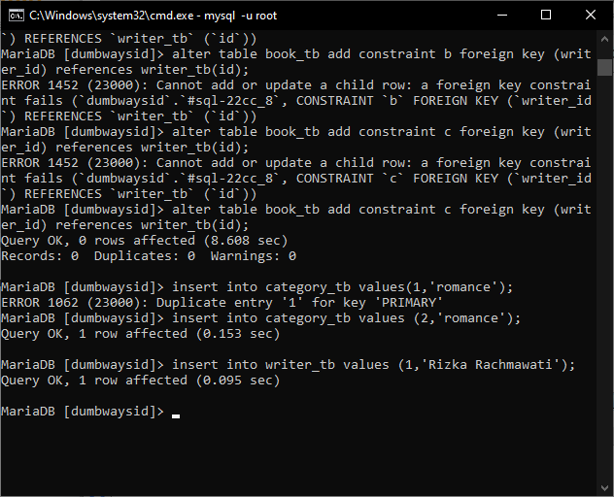

1. Input table book_tb

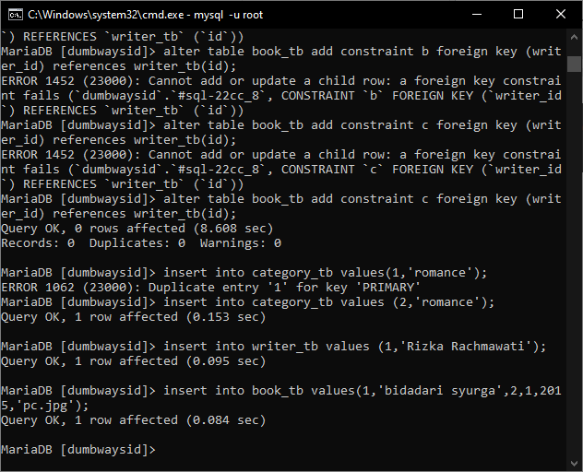

1. Tampilkan isi seluruh data dari table book_tb

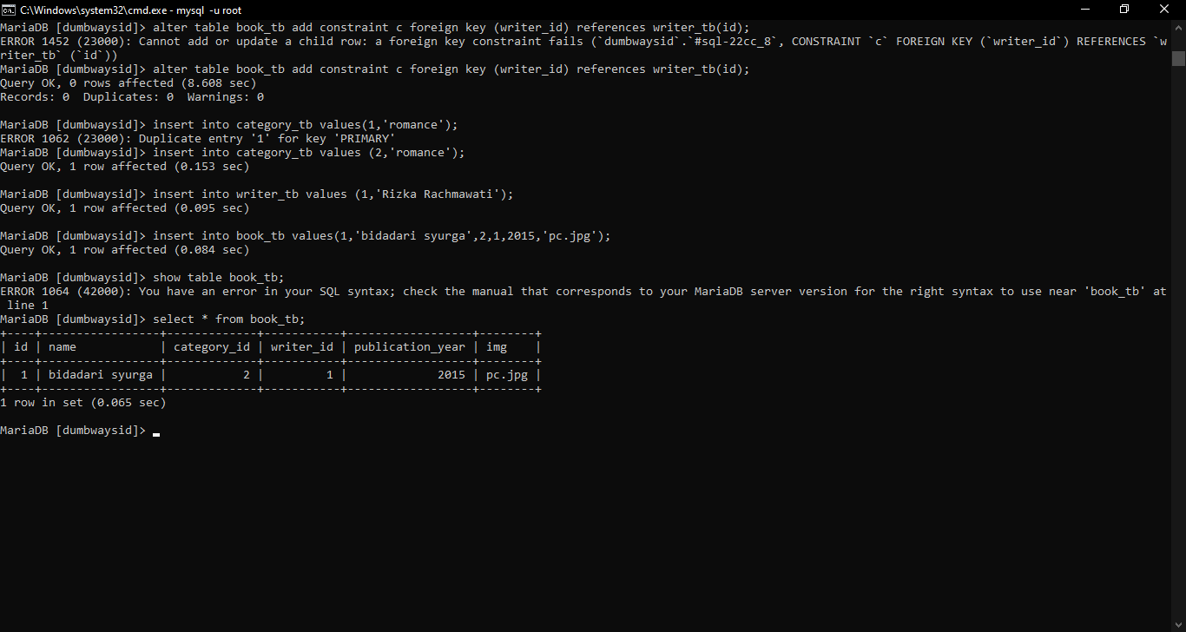

1. Tampilkan isi seluruh data dari table category_tb dan tampilkan seluruh data book_tb< category_tb, dan writer_tb

